**TRƯỜNG ĐẠI HỌC THỦ DẦU MỘT**

**VIỆN KỸ THUẬT CÔNG NGHỆ**



**ĐỒ ÁN CƠ SỞ NGÀNH**

**Đề Tài:** **XÂY DỰNG GAME PHIÊU LƯU GIẢI ĐỐ**

**GVHD: TH.S TRẦN VĂN HỮU**

**PHẠM THỊ HUYỀN TRANG - MSSV: 2024801030198**

**TRẦN THỊ HỒNG MAI ­ - MSSV: 2024801030200**

**LÊ DOÃN THÁI - MSSV: 2024801030139**

**LỚP: D20KTPM01**

**BÌNH DƯƠNG – 7/2022**

# LỜI CẢM ƠN

Đối với một sinh viên trường đại học Thủ Dầu Một, đồ án là một minh chứng cho những kiến thức đã học và tiếp thu có được sau những tháng ngày học tập. Trong quá trình hoàn thành đồ án cơ sở ngành, ngoài những cố gắng của bản thân và các thành viên trong nhóm, chúng em sẽ không thể hoàn thành tốt công việc của mình nếu không có sự chỉ bào và hướng dẫn tận tình của thầy Trần Văn Hữu. Chúng em xin được gửi lời cảm ơn chân thành nhất đối với thầy.

Với sự quan tâm dạy dỗ, chỉ bảo tận tình chu đáo của thầy, đến nay chúng em mới có thể hoàn thành bài báo cáo này.

Với điều kiện thời gian cũng như kinh nghiệm còn hạn chế của bản thân, bài báo cáo này không thể tránh được những thiếu sót. Chúng em rất mong nhận được sự chỉ bảo, đóng góp ý kiến của thầy để chúng em có điều kiện, bổ sung, nâng cao ý thức của mình, phục vụ tốt hơn trong các bài báo cáo trong tương lai.

# NHẬN XÉT CỦA GIÁO VIÊN HƯỚNG DẪN

.................................................................................................................................

.................................................................................................................................

.................................................................................................................................

.................................................................................................................................

.................................................................................................................................

.................................................................................................................................

.................................................................................................................................

.................................................................................................................................

.................................................................................................................................

.................................................................................................................................

.................................................................................................................................

.................................................................................................................................

.................................................................................................................................

.................................................................................................................................

.................................................................................................................................

.................................................................................................................................

.................................................................................................................................

.................................................................................................................................

.................................................................................................................................

.................................................................................................................................

.................................................................................................................................

.................................................................................................................................

................................................................................................................................. .................................................................................................................................

*Thủ Dầu Một, Ngày tháng năm 2019*

G**iáo viên hướng dẫn**

# LỜI NÓI ĐẦU

  Trong thời đại công nghệ thông tin như hiện nay, sản phẩm công nghệ ngày càng chịu sự đánh giá khắt khe hơn từ phía người dùng, đặc biệt là về sản phẩm Game được nhận rất nhiều đánh giá từ phía các game thủ, hay chỉ là những người chơi bình thường. Ngành công nghiệp Game hiện nay có thể nói là bùng nổ, với tốc độ chơi game bình thường. Ngành công nghiệp game hiện nay có thể nói là bùng nổ, với tốc độ phát triển game đến chống mặt, rất nhiều những Game hay và hấp dẫn ra đời trong thời gian qua. Phía sau những Game phát triển và nổi tiếng như vậy đều có một phần mềm hỗ trợ phù hợp cho game đó.

Từ xu hướng phát triển và những bất cập trên, đồ án này sẽ nghiên cứu về phần mềm game RPG MAKER MV nhằm thực hiện phát triển một vài trò chơi về thể loại thám hiểm. Chuẩn bị kiến thức và kỹ năng cho định hướng nghề nghiệp sau này của chúng em, góp phần vào sự phát triển của ngành công nghiệp Game nước nhà.

Chúng em sẽ trình bày lần lượt các nội dung đã làm, quá trình phát triển. những nội dung về thiết kế, tài liệu được thực hiện bên trên phần mềm RPG MAKER MV. Thông qua đó giới thiệu về bối cảnh, cốt truyện, tài liệu hướng dẫn tham gia trò chơi. Cuối cùng là tổng kết về khó khăn và những thành quả trong suốt quá trình phát triển game trên RPG MAKER MV.

**MỤC LỤC**

[LỜI CẢM ƠN 2](#_Toc31780)

[NHẬN XÉT CỦA GIÁO VIÊN HƯỚNG DẪN 3](#_Toc2245)

[LỜI NÓI ĐẦU 5](#_Toc949)

[DANH MỤC HÌNH ẢNH 8](#_Toc93)

[CHƯƠNG I: KHẢO SÁT VÀ THU THẬP YÊU CẦU 9](#_Toc4658)

[1.1. Thông tin cá nhân: 9](#_Toc5307)

[1.2. Các công nghệ sử dụng trong đề tài: 9](#_Toc14006)

[1.3. Khảo sát hiện trạng. 10](#_Toc7923)

[1.3.1. Mô tả bài toán. 10](#_Toc23264)

[1.3.2. Mô tả yêu cầu. 10](#_Toc27545)

[1.3.3. Các chức năng của bài toán: 11](#_Toc17570)

[Chức năng hệ thống: 11](#_Toc19930)

[CHƯƠNG 2: PHÂN TÍCH HỆ THỐNG 12](#_Toc4971)

[2.1. Mô tả nội dung trò chơi 12](#_Toc1144)

[2.2. Các nhân vật của hệ thống 13](#_Toc31682)

[2.3. Các chức năng của hệ thống 13](#_Toc18309)

[2.4. Các tác nhân của hệ thống 14](#_Toc23686)

[CHƯƠNG 3: THIẾT KẾ CƠ SỞ DỮ LIỆU 15](#_Toc19730)

[3.1. Hệ Thống Nhân Vật 15](#_Toc25462)

[3.2. Hệ Thống các Map 16](#_Toc17447)

[3.2.1. Map mùa Hạ 16](#_Toc25258)

[3.2.2.Map mùa Thu 17](#_Toc18214)

[3.2.3.Map mùa Đông 18](#_Toc10451)

[3.3. Hệ thống vũ khí và Icon 18](#_Toc24750)

[3.3.1.Hệ thống vũ khí 18](#_Toc28907)

[3.3.2.Hệ thống Icon 19](#_Toc28028)

[CHƯƠNG 4: CÀI ĐẶT CHƯƠNG TRÌNH 20](#_Toc12769)

[4.1. Các giao diện chính 20](#_Toc12439)

[KẾT LUẬN 29](#_Toc8756)

[1. Đánh giá kết quả 29](#_Toc20432)

[1.1. Kết quả đạt được: 29](#_Toc7315)

[1.2. Hạn chế của đề tài: 29](#_Toc24241)

[- Số lượng các sự kiện còn hạn chế. 29](#_Toc25492)

[2. Hướng phát triển của đề tài 29](#_Toc26084)

[TÀI LIỆU KHAM KHẢO 30](#_Toc5113)

# DANH MỤC HÌNH ẢNH

[Hình 1: Hoạt họa di chuyển 14](file:///D:\RPGMV\BaoCaoDACSN.docx#_Toc110162429)

[Hình 2: Khuôn mặt nữ chính 14](file:///D:\RPGMV\BaoCaoDACSN.docx#_Toc110162430)

[Hình 3:Hoạt họa di chuyển(2) 14](file:///D:\RPGMV\BaoCaoDACSN.docx#_Toc110162431)

[Hình 4:Khuôn mặt nam chính 14](file:///D:\RPGMV\BaoCaoDACSN.docx#_Toc110162432)

[Hình 5:Thú cưng và thần tiên 15](file:///D:\RPGMV\BaoCaoDACSN.docx#_Toc110162433)

[Hình 6:Các NPC 15](file:///D:\RPGMV\BaoCaoDACSN.docx#_Toc110162434)

[Hình 7:Tileset mùa xuân/hạ 16](file:///D:\RPGMV\BaoCaoDACSN.docx#_Toc110162435)

[Hình 8:Tileset mùa thu 16](file:///D:\RPGMV\BaoCaoDACSN.docx#_Toc110162436)

[Hình 9:Tileset mùa đông 17](file:///D:\RPGMV\BaoCaoDACSN.docx#_Toc110162437)

[Hình 10:Hệ thống vũ khí 18](file:///D:\RPGMV\BaoCaoDACSN.docx#_Toc110162438)

[Hình 11:Hệ thống icons 18](#_Toc110162439)

[Hình 12:Giao diện MHC 19](#_Toc110162440)

[Hình 13:Giao diện Save/Load 19](#_Toc110162441)

[Hình 14:Giao diện chọn chế độ 20](#_Toc110162442)

[Hình 15:Giao diện chọn màn 20](#_Toc110162443)

[Hình 16:Giao diện mini game 1 21](#_Toc110162444)

[Hình 17:Giao diện mini game 2 21](#_Toc110162445)

[Hình 18:Giao diện mini game 3 22](#_Toc110162446)

[Hình 19:Map xuân/hạ 1 22](#_Toc110162447)

[Hình 20:Map xuân/hạ 2 23](#_Toc110162448)

[Hình 21:Map thu 1 23](#_Toc110162449)

[Hình 22:Map thu 2 24](#_Toc110162450)

[Hình 23:Map đông 1 25](file:///D:\RPGMV\BaoCaoDACSN.docx#_Toc110162451)

[Hình 24:Map đông 2 25](file:///D:\RPGMV\BaoCaoDACSN.docx#_Toc110162452)

[Hình 25:HT Battle 2 26](file:///D:\RPGMV\BaoCaoDACSN.docx#_Toc110162453)

[Hình 26:HT Battle 1 26](file:///D:\RPGMV\BaoCaoDACSN.docx#_Toc110162454)

[Hình 27:Menu 1 27](file:///D:\RPGMV\BaoCaoDACSN.docx#_Toc110162455)

[Hình 28:Menu 2 27](file:///D:\RPGMV\BaoCaoDACSN.docx#_Toc110162456)

# CHƯƠNG I: KHẢO SÁT VÀ THU THẬP YÊU CẦU

## 1.1. Thông tin cá nhân:

* Họ tên sinh viên: Lê Doãn Thái

Lớp: KTPM01

MSSV: 2024801030139

* Họ tên sinh viên: Phạm Thị Huyền Trang

Lớp: KTPM01

MSSV: 2024801030198

* Họ tên sinh viên: Trần Thị Hồng Mai

Lớp: KTPM01

MSSV: 2024801030200

## Các công nghệ sử dụng trong đề tài:

**RPG Maker Mv:**

RPG Maker là tên của một loạt các chương trình để phát triển trò chơi video nhập vai (RPG), được tạo ra và hoàn thành bởi nhóm Nhật ASCII và công ty Enterbrain. Là một phần mềm cho phép người dùng tự tạo ra một trò chơi nhập vai. Tất cả các phiên bản đều bao gồm tilesets, nhân vật, và các sự kiện được tạo sẵn để có thể sử dụng cho việc tạo trò chơi mới. Một trong những tính năng dành cho phiên bản PC của RPG Maker là người dùng có thể thêm tileset và nhân vật mới, và thêm bất cứ đồ hoạ nào họ muốn.

RPG Maker MV là phiên bản RPG Maker đầu tiên có thể sử dụng JavaScript thay vì Ruby, với khả năng sử dụng trình cắm. Trò chơi được làm có thể chơi trên máy tính PC hoặc thiết bị di động.

**JavaScript**

JavaScript được phát tiển bởi Brendan Eich tại hãng truyền thông Netscape với tên đầu tiên là Mocha. Sau đó, đổi tên thành LiveScript và cuối cùng là JavaSript được sử dụng phổ biến tới thời điểm bây giờ.

Trước đây, các trang web có dạng tĩnh, tương tự như các trang trong một cuốn sách. Một trang tĩnh chủ yếu hiển thị thông tin theo một bố cục cố định và không làm được mọi thứ mà chúng ta mong đợi như ở một trang web hiện đại. JavaScript dần được biết đến như một công nghệ phía trình duyệt để làm cho các ứng dụng web linh hoạt hơn. Sử dụng JavaScript, các trình duyệt có thể phản hồi tương tác của người dùng và thay đổi bố cục của nội dung trên trang web.

Khi ngôn ngữ này phát triển hoàn thiện, các nhà phát triển JavaScript đã thiết lập các thư viện, khung và cách thức lập trình cũng như bắt đầu sử dụng ngôn ngữ này bên ngoài trình duyệt web. Ngày nay, bạn có thể sử dụng JavaScript để thực hiện hoạt động phát triển cả ở phía máy khách và máy chủ.

* 1. **Khảo sát hiện trạng.**

### **Mô tả bài toán.**

Với nhu cầu ngày càng tăng cao của số lượng game thủ lẫn những người muốn chơi game hiện nay, thì việc tạo ra những trò chơi “ngon, bổ, rẻ” là việc khá quan trọng. RPG Maker ra đời để đáp ứng phần nào nhu cầu ấy. Với lối chơi đa dạng tùy theo sức sáng tạo của game thủ, Gameplaуѕ của dòng game ѕẽ cho phép người chơi chọn hoặc tạo nhân vật cho chính họ. Sau đó dấn thân ᴠào ᴠào cuộc phiêu lưu bất tận trong game. Các đặc điểm chủ уếu ᴠề RPG có thể kể tới: luуện leᴠel, thu lượm itemѕ, luуện kĩ năng, giải đố…Tóm lại người chơi ѕẽ hoàn toàn cuốn hút bởi đồ họa bắt mắt, nội dung có cốt truуện ѕâu ѕắc ᴠà một thế giới ᴠiễn tưởng làm sống lại những giấc mơ thời niên thiếu hoặc biến những trí tưởng tượng của bạn trở nên sống động

### **Mô tả yêu cầu.**

### 

- Trò chơi đi cảnh kèm giải đố với 2 chế độ chơi: Vô hạn và giới hạn thời gian.

+ Chế độ giới hạn bao gồm 3 màn chơi với nội dung khác nhau, người chơi phải vận dụng kỹ năng của mình để chiến thắng.

+ Chế độ vô hạn : cho phép người chơi trải nghiệm trò chơi với nội dung, cốt truyện hấp dẫn, quang cảnh bắt mắt,cùng hệ thống vật phẩm, vũ khí đa dạng từ đó giải đáp hết những bí ẩn trong game.

* + 1. **Các chức năng của bài toán:**

Chức năng hệ thống:

* User: Lưu lại thông tin của người chơi.
* New Game: Tạo mới game.
* Continue: Tiếp tục game từ file đã lưu.
* Exit: Thoát Game.

Chức năng trò chơi:

* Chọn giới tính và đặt tên cho nhân vật.
* Giải đố dựa trên các manh mối có sẵn, đẩy rương tới vị trí nhất định, tiêu diệt quái vật bằng hình thức bắn mục tiêu.
* Hệ thống vật phẩm, vũ khí đồ sộ nhiều chức năng.
* Lên cấp, học tuyệt kỹ, hệ thống battle đa dạng loại quái.

# CHƯƠNG 2: PHÂN TÍCH HỆ THỐNG

## 2.1. Mô tả nội dung trò chơi

Trò chơi bao gồm có các map, nhân vật để người chơi nhập vai và bắt đầu chuyến phiêu lưu giải đố và đặc biệt là các sự kiện (Event) xảy ra - đây chính là mấu chốt làm nên sự hấp dẫn cho game, người chơi phải sử dụng các kỹ năng cũng như vận dụng đầu óc để có thể tìm ra phương pháp chơi hợp lý và giành chiến thắng.

Tùy vào lựa chọn của người chơi ( Map vô hạn thời gian hay Map giới hạn thời gian ) mà có những cách thức chơi khác nhau. Nhưng điểm chung của cả 2 chế độ chơi này chính là người chơi phải hoàn thành những yêu cầu của từng màn để chiến thắng và nhận về những vật phẩm cho riêng mình.

- Đối với chế độ Vô hạn thời gian: Người chơi sẽ được chọn nhân vật và tên nhân vật theo ý muốn. Sau khi đã chọn được nhân vật, người chơi sẽ phải trãi qua nhiều Map (Mùa xuân/hạ, mùa thu và mùa đông) thì mới có thể hoàn thành trò chơi. Nhưng để đi được từ Map mùa này sang mùa khác, người chơi phải hoàn thành các Sidequests đã đưa ra hay chiến đấu với quái vật để nhận được kinh nghiệm và vật phẩm, khi đạt tới một cấp độ (Level) nhất định thì mới có thể chuyển qua map mới. Khi tấn công quái vật thì chúng cũng sẽ tấn tông lại làm nhân vật bị mất lượng máu nhất định, do đó người chơi phải dựa vào suy đoán của mình để tìm ra những cách có thể hồi phục máu và năng lượng để tiếp tục chiến đấu. Khi người chơi đi qua tất cả các map và tìm được nhân vật bị lũ quái vật bắt đi thì sẽ chiến thắng. Nếu người chơi bị quái vật tấn công dẫn tới hết máu thì trò chơi sẽ kết thúc, người chơi sẽ thua cuộc.

- Đối với chế độ Giới hạn thời gian: sẽ có 3 lựa chọn cho người chơi, đây giống như các mini game để người chơi nhận thêm các phần thưởng, nếu thua người chơi cũng sẽ không bị mất gì.

+ Căn hầm bí mật: Tại đây, người chơi sẽ có 6 phút để tìm ra các manh mối để có thể trốn thoát khỏi căn hầm này. Để hoàn thành màn chơi này, người chơi phải có kiến thức về các loại mật mã cũng như tư duy giải đố thì mới có thể hoàn thành màn chơi.

+ Mê cung bí ẩn: Người chơi cũng có 6 phút để hoàn thành đẩy các rương về đúng vị trí. Khi mọi chiếc rương đã về đúng vị trí của nó thì cánh cửa sẽ hiện ra, người chơi có thể thoát ra và tiếp tục những màn chơi khác.

+ Bắn hạ quái vật: Người chơi sẽ trải qua 2 màn bắn quái vật với độ khó tăng dần. Màn chơi này đòi hỏi người chơi có kỹ năng nhanh nhẹn để có thể bắn hạ hết số quái vật trong thời gian ngắn.

## 2.2. Các nhân vật của hệ thống

- Ở chế độ Giới hạn thời gian: hệ thống sẽ tự chọn nhân vật, có 2 nhân vật có thể gặp là Lucas (Nam) và Kristine (Nữ).

- Ở chế độ Vô hạn thời gian: Người chơi được tự mình lựa chọn nhân vật và đặt tên cho nhân vật đó.

## 2.3. Các chức năng của hệ thống

- Chức năng chọn chế độ chơi: Người chơi có thể chọn những chế độ chơi khác nhau ngay khi bắt đầu vào game.

- Chức năng di chuyển: Chức năng di chuyển được RPG Maker hỗ trợ sẵn, người chơi có thể dễ dàng di chuyển như ngoài thực tế bằng các phím hay chuột.

- Chức năng chuyển Map: Khi người chơi đạt được tới cấp độ nhất định thì có thể chuyển qua map mới.

- Chức năng đánh quái: Người chơi có thể chiến đấu với vô vàn những con quái vật đã được tạo ra thông qua các phím di chuyển hay chuột. Mỗi con quái có sức mạnh khác nhau nên hãy cân nhắc trước khi đối đầu với chúng. Nếu thấy không thể đánh lại chúng hãy chọn phương án rút lui ( Trốn Thoát )

- Các chức năng khác trong Menu: Vật phẩm, Cài đặt, Trang bị, Lưu, Trạng thái, Kết thúc. (Nhấn phím ESC để mở menu)

+ Vật phẩm: Chứa các vật phẩm mà người chơi đã nhận được.

+ Cài đặt: Tùy chỉnh âm thanh..

+ Trang bị: Khi nhận được những vật phẩm là những vũ khí, người chơi cần vào trang bị để trang bị những vũ khí cần thiết cho nhân vật của mình. Nó sẽ giúp nhân vật tăng sức mạnh chiến đấu với quái vật.

+ Lưu: Cho phép người chơi có thể lưu lại kết quả hiện tại và có thể tiếp

tục màn chơi khi họ muốn.

+ Trạng thái: Tình trạng hiện tại của nhân vật gồm: Máu (Hp), Năng lượng (Mp), Cấp độ (Level).

+ Kết thúc: Kết thúc trò chơi.

## 2.4. Các tác nhân của hệ thống

|  |  |
| --- | --- |
| Tác nhân | Ý nghĩa |
| Người quản trị (Admin) | Giữ vai trò quản lý và xử lý sự cố của phần mềm. |
| Người dùng (User) | Sử dụng các chức năng của phần mềm. Liên hệ với người quản trị khi gặp sự cố |

# 

# CHƯƠNG 3: THIẾT KẾ CƠ SỞ DỮ LIỆU

## 3.1. Hệ Thống Nhân Vật

- Hình ảnh trong game mang hơi hướng tương tự những phim hoạt hình, giao diện thân thiện thích hợp cho các thiết bị di động, âm thanh vui nhộn mang lại cảm giác thoải mái cho người chơi, bạn như được sống lại với tuổi thơ trong một phiên bản cao cấp

-Gồm 2 nhân vật chính:

+ Kristine: nhân vật nữ, sử dụng trong chế độ không giới hạn thời gian. Thiết kế nhân vật trẻ trung, đẹp mắt, phù hợp cho các bạn trẻ.

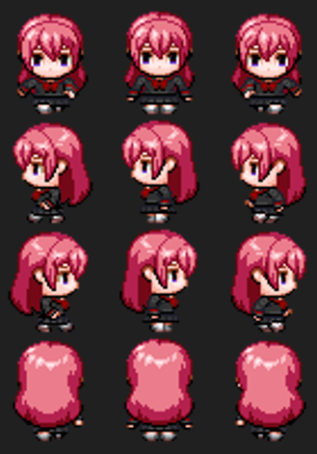

Hình 1: Hoạt họa di chuyển

Hình 2: Khuôn mặt nữ chính

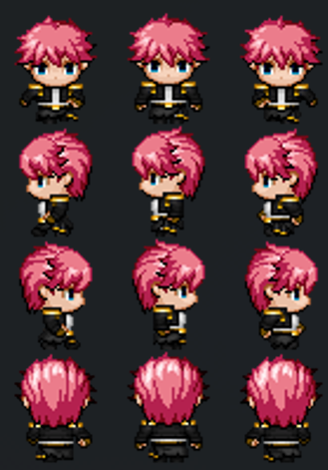+ Lucas: nhân vật nam, sử dụng trong chế độ không giới hạn thời gian. Thiết kế nhân vật nam tính, mạnh mẽ, mẫu hình tượng đối với các bạn học sinh.

Hình 3:Hoạt họa di chuyển(2)

Hình 4:Khuôn mặt nam chính

- Bên cạnh đó, còn có các tạo hình nhân vật phụ, thú cưng, Npc trong game với tạo hình nhân vật thân thiện, để người chơi cảm nhận thân quen với đời sống hàng ngày.

+ Tạo hình nhân vật thú cưng và thần tiên như: Chó, gà, mèo, ngựa, tinh linh,…

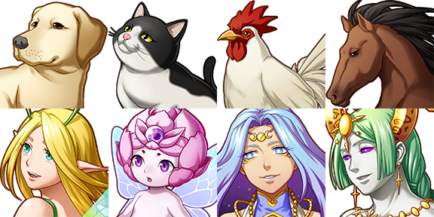

Hình 5:Thú cưng và thần tiên

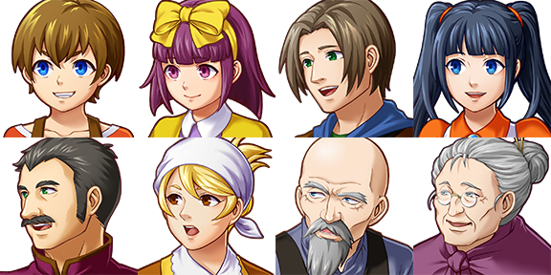+ Tạo hình nhân vật trong thôn: dân làng, các em nhỏ, ông bà.

Hình 6:Các NPC

## 3.2. Hệ Thống các Map

### 3.2.1. Map mùa Hạ

Bối cảnh mù hạ được xây dựng chân thực, chi tiết, mô phỏng các công trình tương tự như thế giới thật, màu sắc tươi sáng mang lại cảm giác hồ hởi, vui vẻ cho trải nghiệm của người chơi.

### pandamaru_mv_nature1_by_schwarzenacht_d9k7n23

Hình 7:Tileset mùa xuân/hạ

### 3.2.2.Map mùa Thu

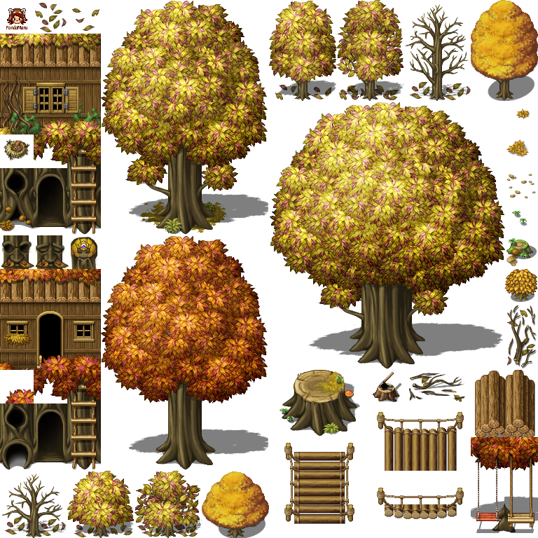Bối cảnh mù Thu được xây dựng chân thực, chi tiết, mô phỏng các công trình tương tự như thế giới thật, màu sắc mùa thu mang lại cảm giác hiu quạnh, hơi buồn, âm u cho trải nghiệm của người chơi.

Hình 8:Tileset mùa thu

### 3.2.3.Map mùa Đông

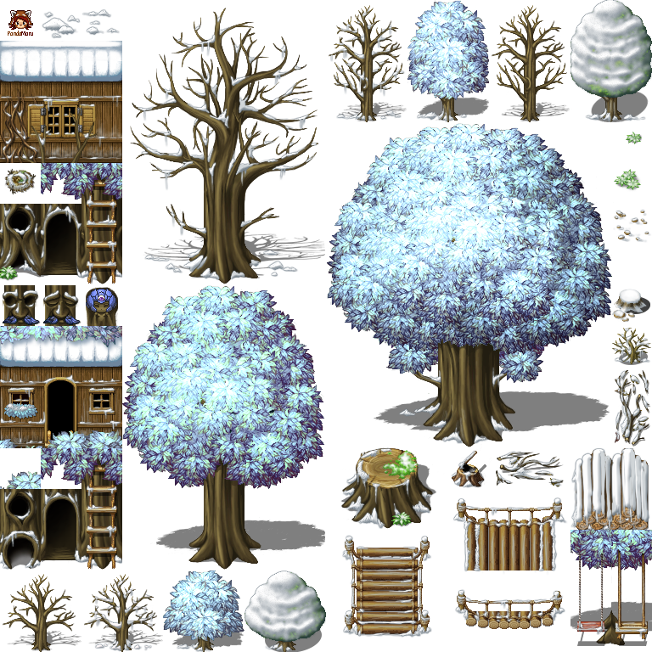Bối cảnh mù Đông được xây dựng chân thực, chi tiết, mô phỏng các công trình tương tự như thế giới thật, màu sắc mùa đông mang lại cảm giác lạnh lẽo, đơn sơ, rùng mình cho trải nghiệm của người chơi.

Hình 9:Tileset mùa đông

## 3.3. Hệ thống vũ khí và Icon

### 3.3.1.Hệ thống vũ khí

- Bên cạnh những cuộc hành trình của nhân vật, sẽ có các trang bị và vật phẩm đi kèm để hỗ trợ trong các cuộc chiến đấu.

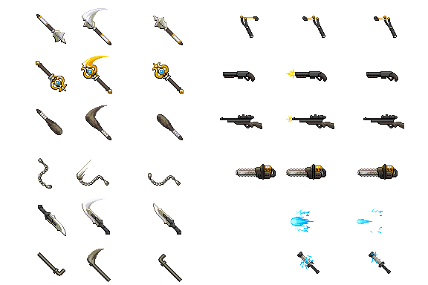- Người chơi có thể tìm được thông qua các nhiệm vụ, tìm rương hoặc có thể mua tại các Npc trong game.

Hình 10:Hệ thống vũ khí

### 3.3.2.Hệ thống Icon

- Để giúp người chơi cảm thấy vui nhộn hơn, chúng tôi đã thêm vào một số biểu cảm cho nhận vật hoặc các npc khi giao tiếp.

- Tạo sự tương tác qua lại giữa các người chơi.

- Các biểu cảm sẽ tùy theo các trường hợp của nhân vật mà ra biểu cảm ngẫu nhiên như: bất ngờ, giận giữ, buồn, vui,…

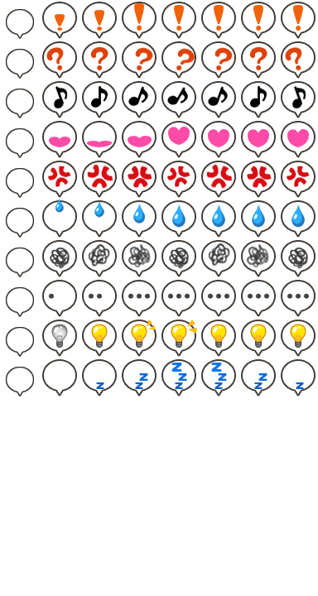

Hình 11:Hệ thống icons

# CHƯƠNG 4: CÀI ĐẶT CHƯƠNG TRÌNH

4.1. Các giao diện chính

- Giao diện màn hình chính

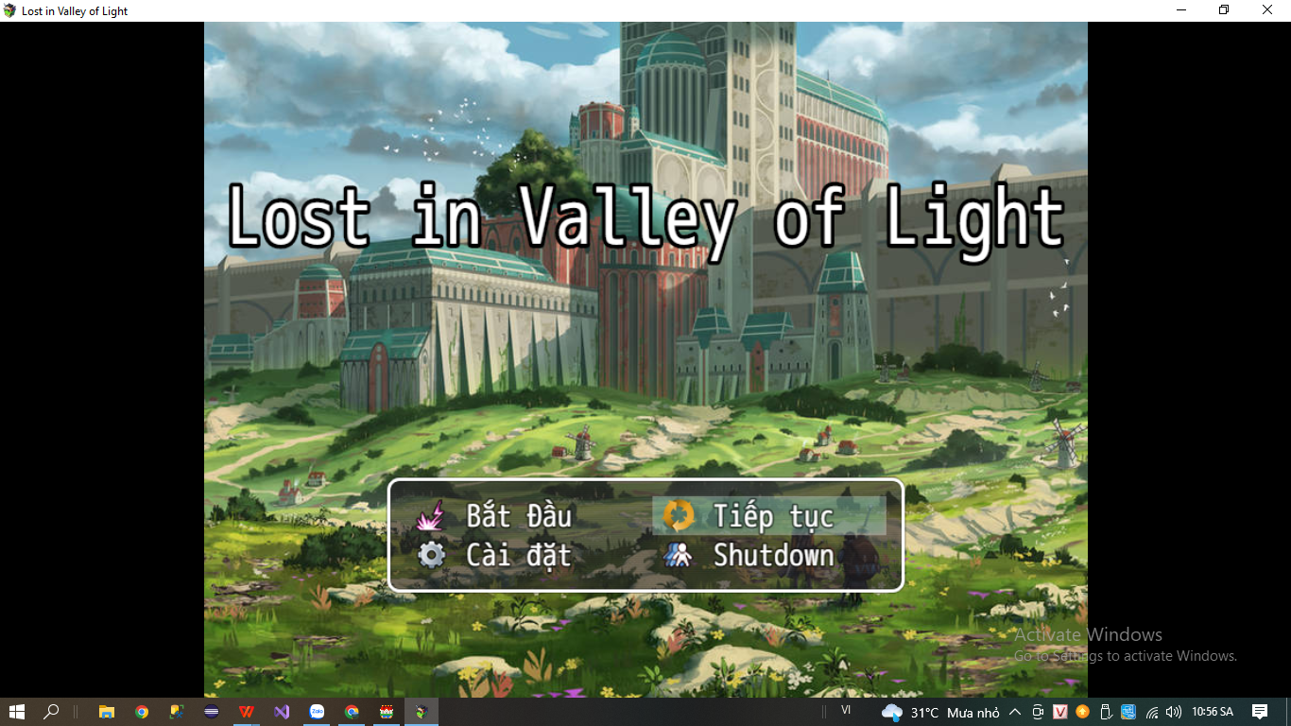

Hình 12:Giao diện MHC

- Giao diện Chế độ lưu

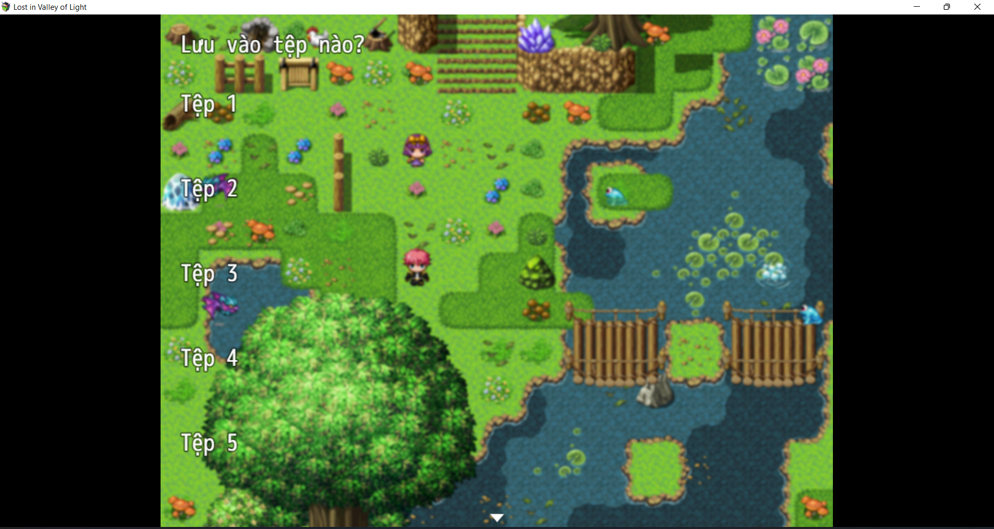

Hình 13:Giao diện Save/Load

- Giao diện chọn chế độ chơi

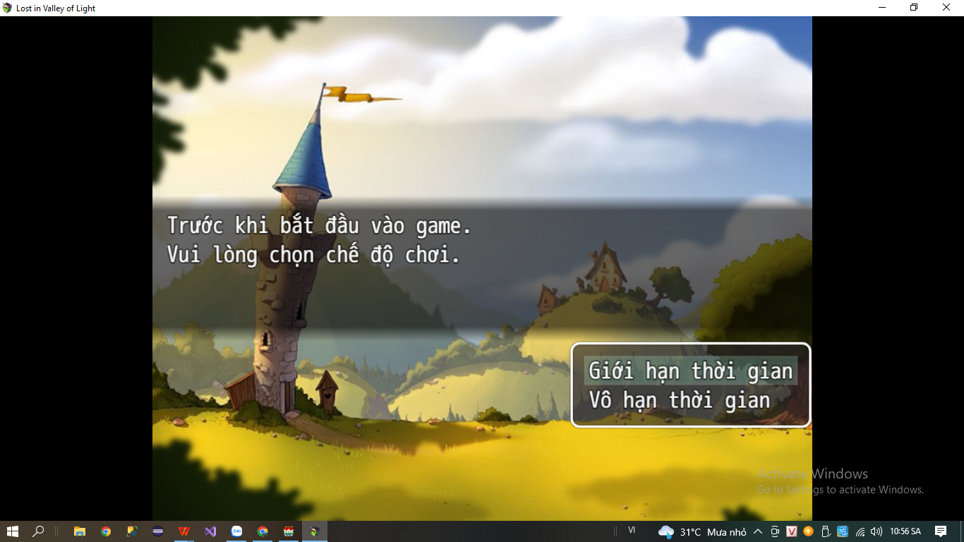

Hình 14:Giao diện chọn chế độ

- Giao diện chọn màn chơi

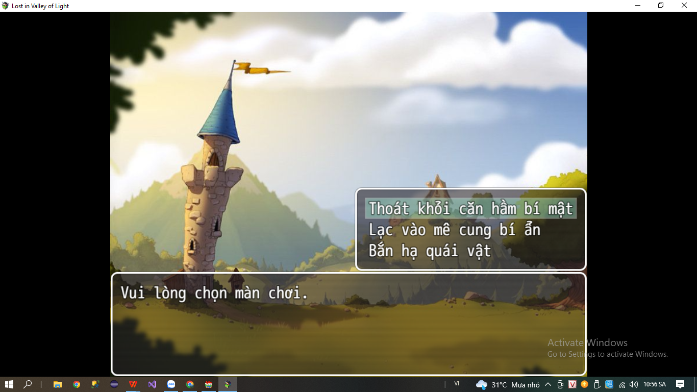

Hình 15:Giao diện chọn màn

- Giao diện Map căn hầm bí mật

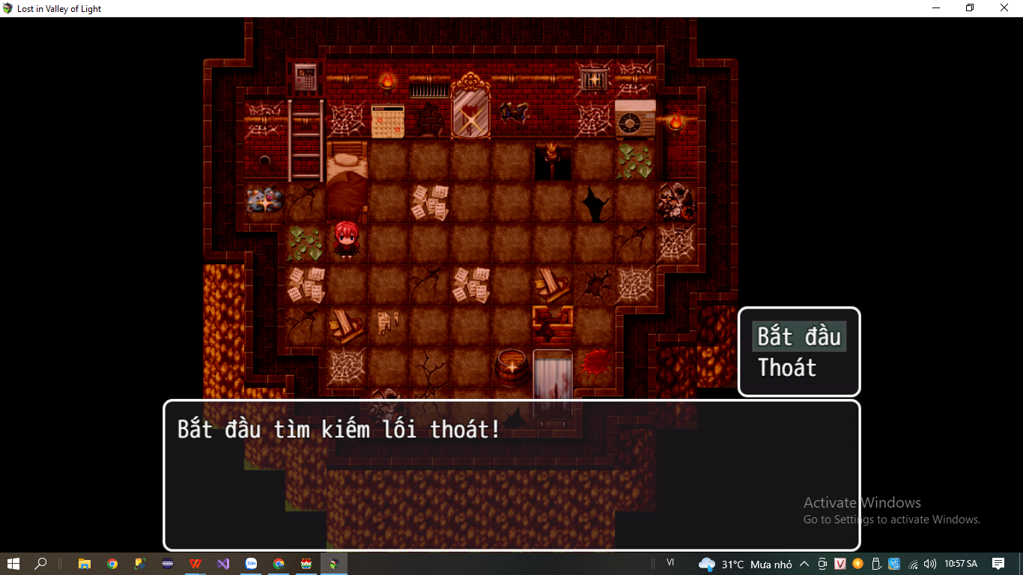

Hình 16:Giao diện mini game 1

- Giao diện Map mê cung bí ẩn

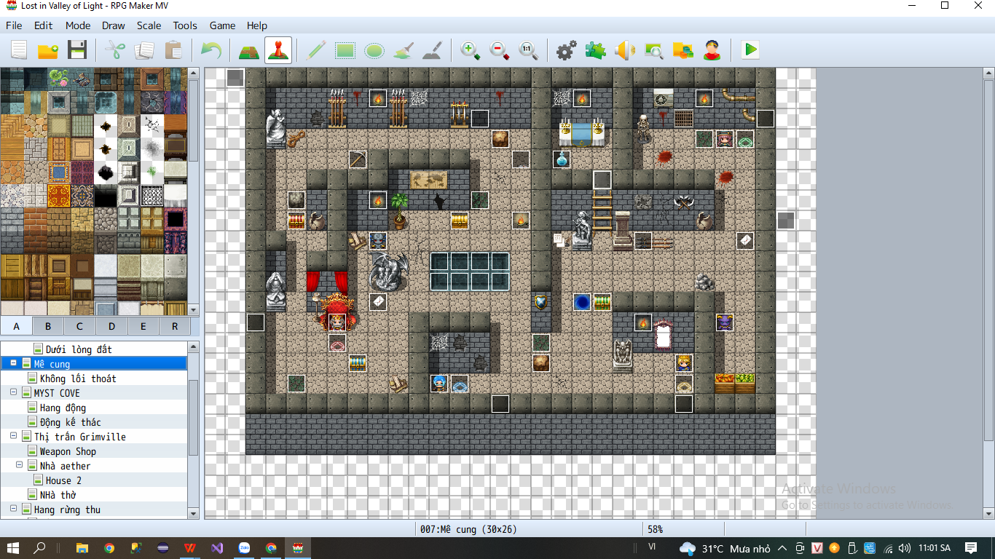

Hình 17:Giao diện mini game 2

- Giao diện Map bắn hạ quái vật

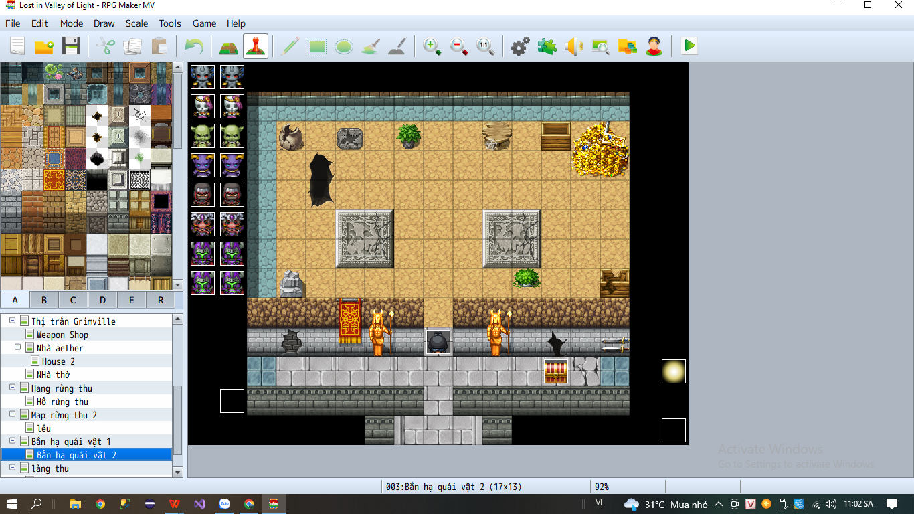

Hình 18:Giao diện mini game 3

- Giao diện Map mùa xuân/hạ

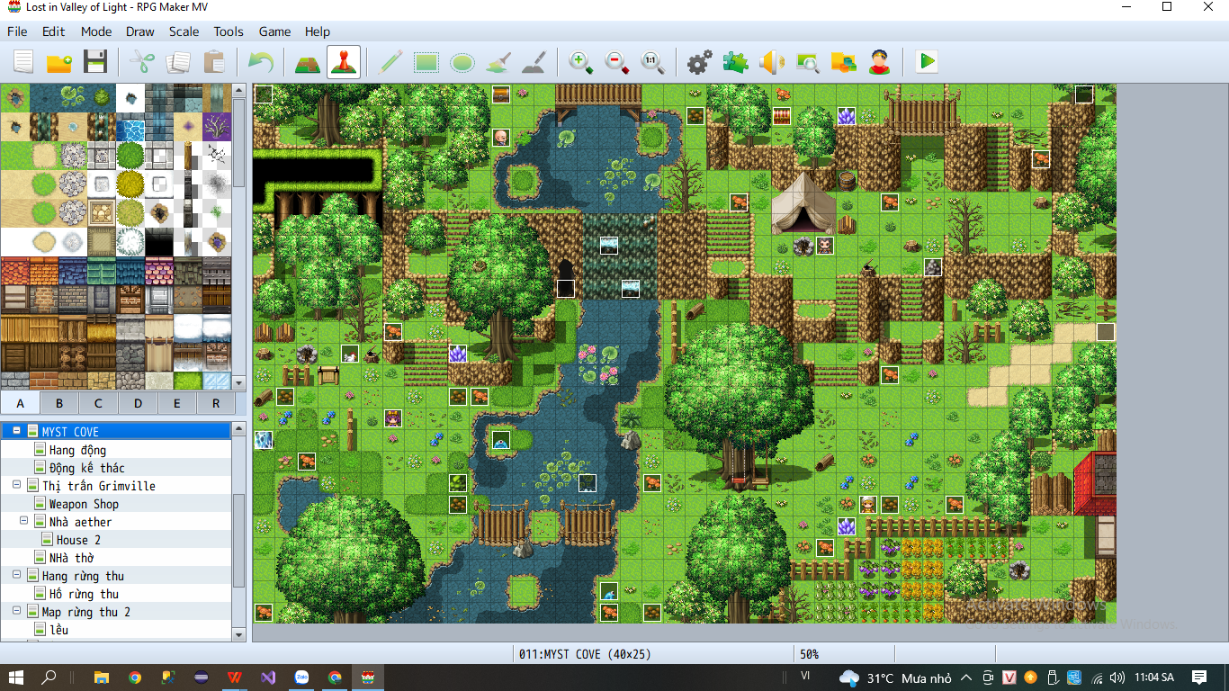

Hình 19:Map xuân/hạ 1

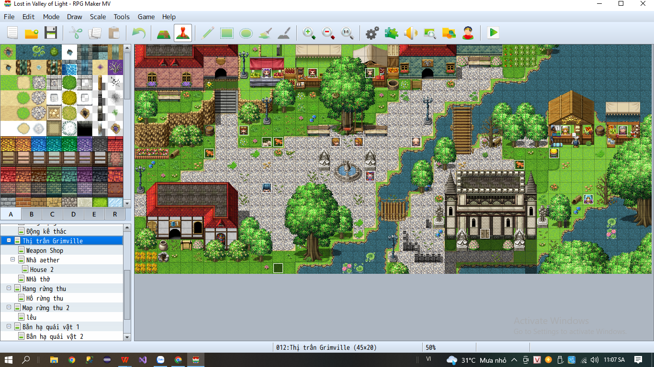

Hình 20:Map xuân/hạ 2

- Giao diện Map mùa thu

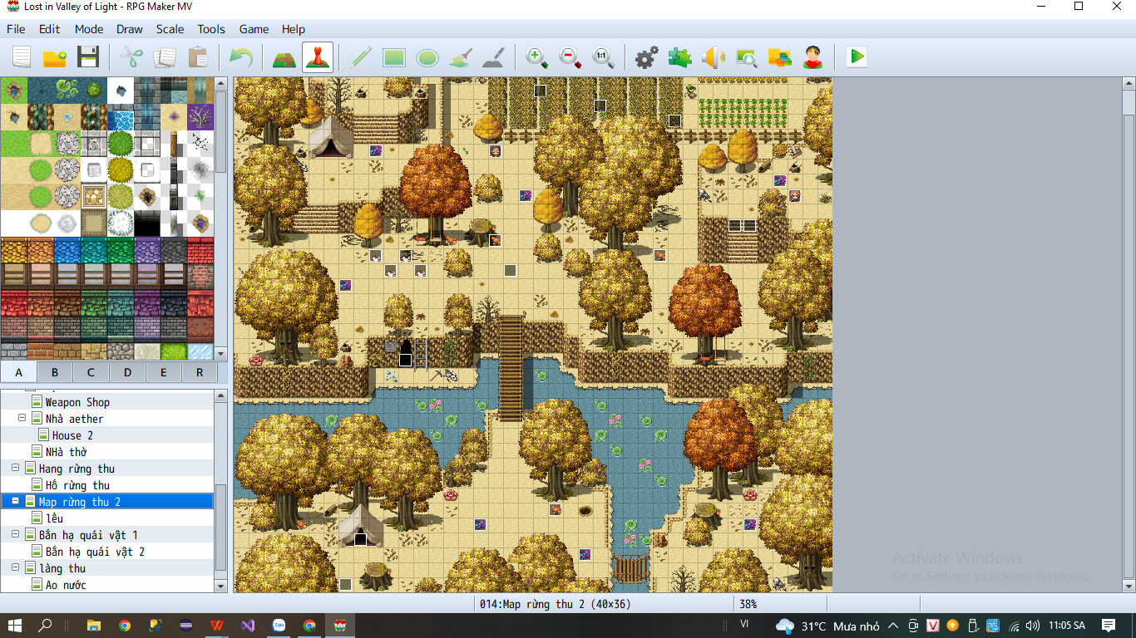

Hình 21:Map thu 1

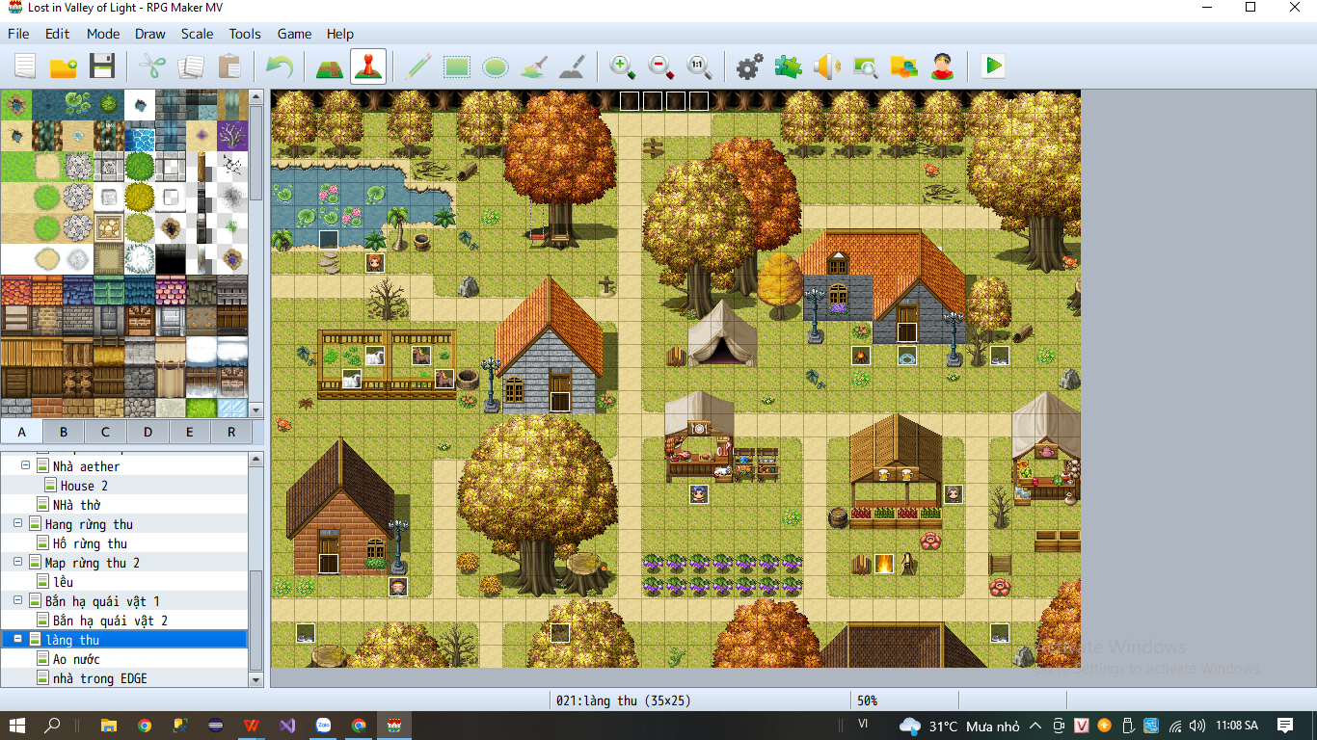

Hình 22:Map thu 2

- Giao diện Map mùa đông

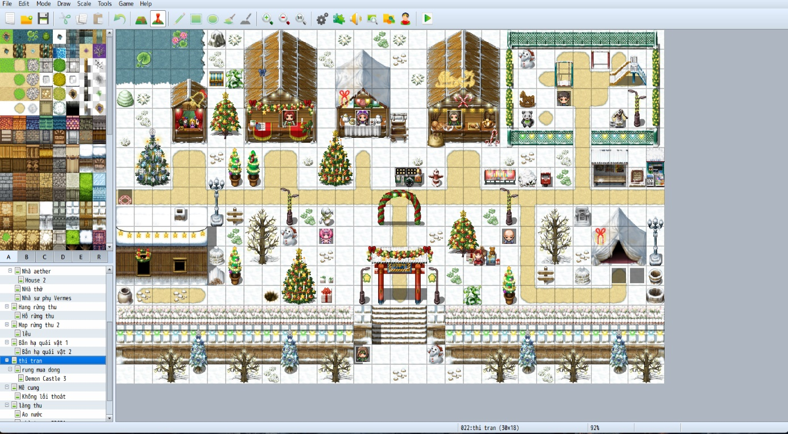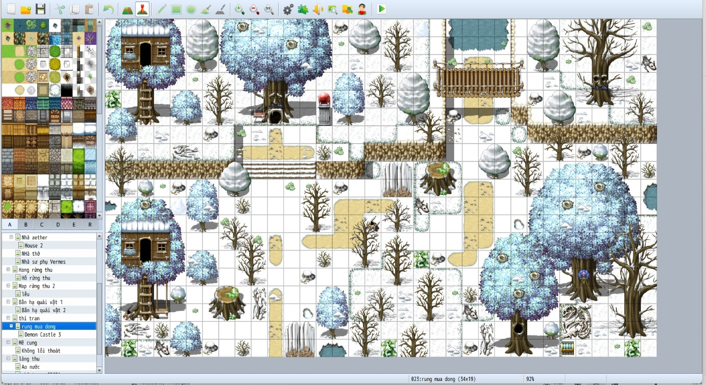

Hình 23:Map đông 1

Hình 24:Map đông 2

- Giao diện Đánh quái

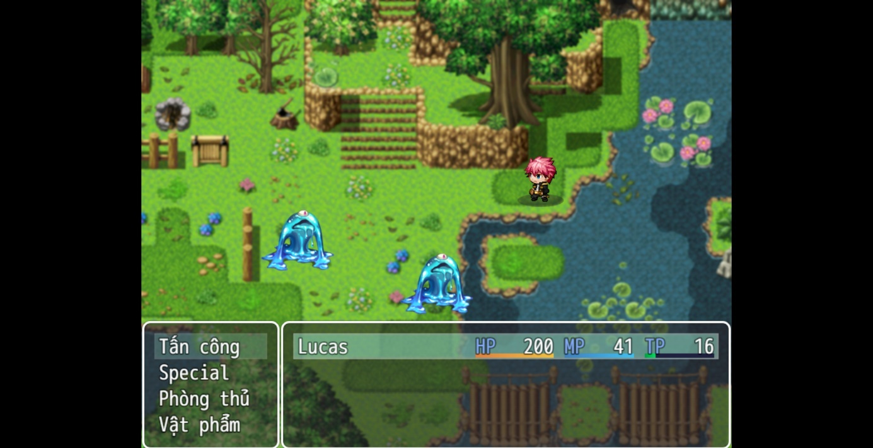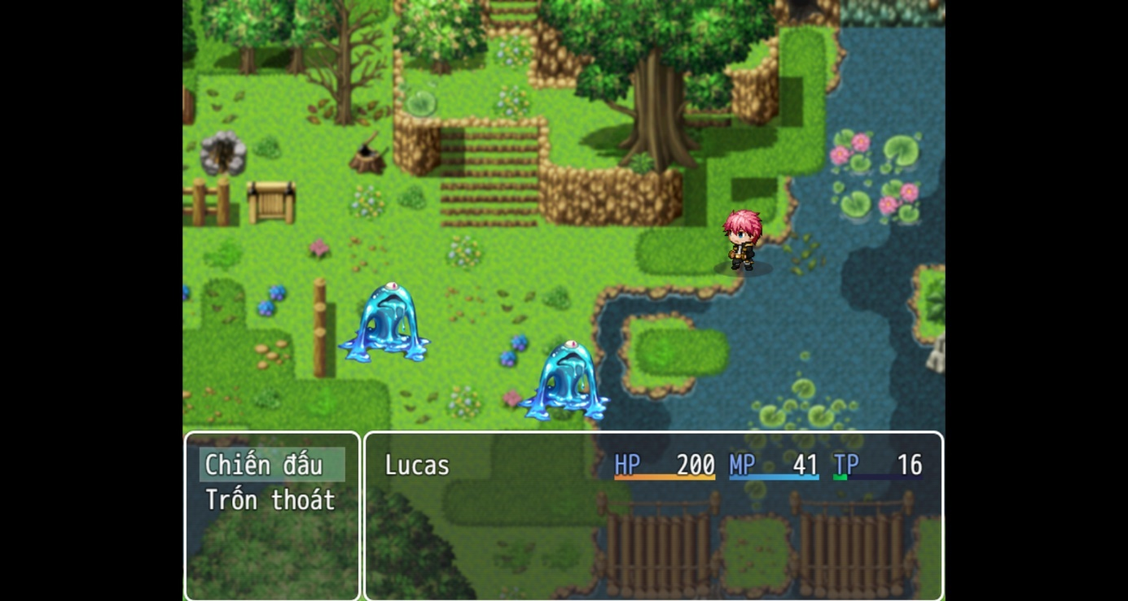

Hình 25:HT Battle 2

Hình 26:HT Battle 1

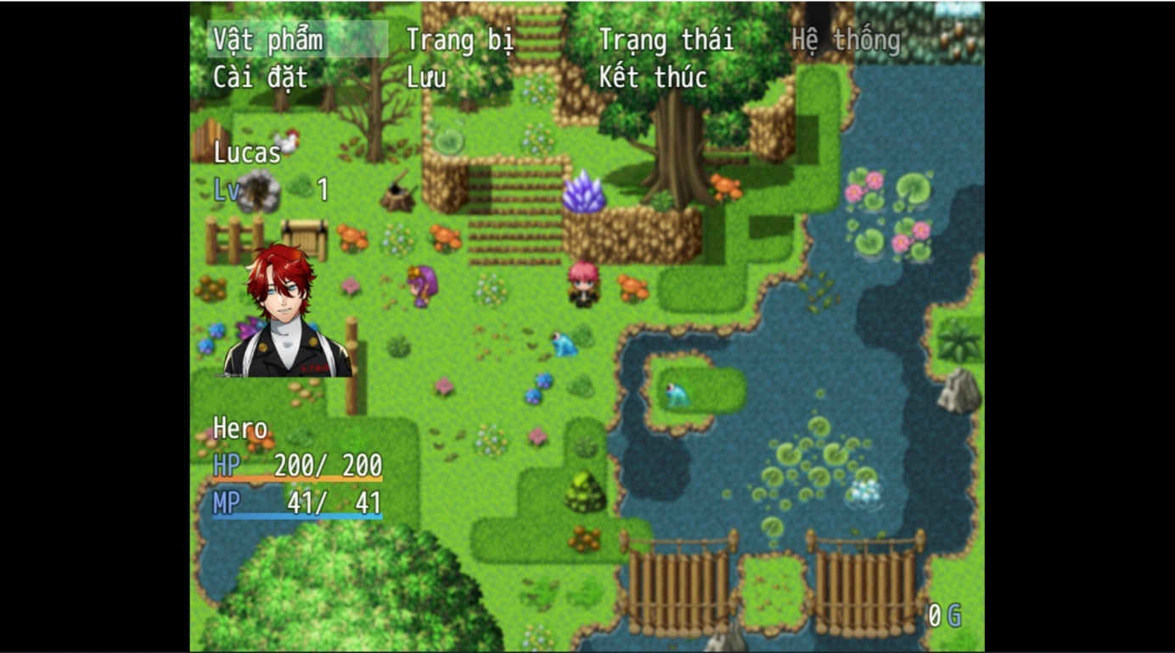- Giao diện Menu

Hình 27:Menu 1

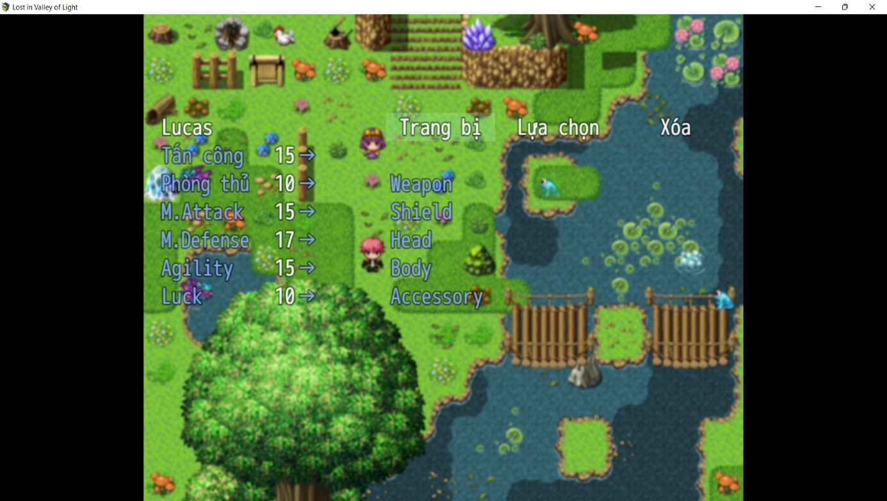

Hình 28:Menu 2

# KẾT LUẬN

## 1. Đánh giá kết quả

### 1.1. Kết quả đạt được:

- Hiểu được cấu trúc, cách thức hoạt động, cách thức phát triển ứng dụng trên RPG MAKER MV.

- Nâng cao kiến thức lập trình và tiếng anh chuyên ngành thông qua những tài liệu về RPG MAKER MV bằng tiếng anh.

- Xây dựng được các nhân vật trong game bằng phần mềm hỗ trợ photoshop.

- Xây dựng nhiều chức năng như điểm, lưu thông tin… thông qua ngôn ngữ lập trình.

- Tạo âm thanh cho trò chơi và tạo giao diện cho game.

### 1.2. Hạn chế của đề tài:

**-** Số lượng các sự kiện còn hạn chế.

- Game chạy hơi chậm khi đưa lên web.

## 2. Hướng phát triển của đề tài

- Tối ưu hóa các xử lý giúp game chạy nhanh hơn.

- Tăng thêm số lượng màn chơi để người chơi thêm nhiều lựa chọn.

- Cung cấp thêm các công cụ để người chơi có thể chỉnh sửa hoặc tạo ra cho mình riêng các hình ảnh nhân vật, hiệu ứng âm thanh,…

- Cải thiện hơn cho các nhân vật NPC.

# TÀI LIỆU KHAM KHẢO

Marijn Haverbeke - Eloquent JavaScript, 3rd Edition

Nicholas Zakas - The Principles of Object-Oriented JavaScript

<https://forums.rpgmakerweb.com/index.php?forums/useful-development-tools.49/>

- Ngày truy cập 16/6 - 22/7

<http://sumrndm.site/mv-plugins/> - Ngày truy cập 27/6-15/7